Quaresima

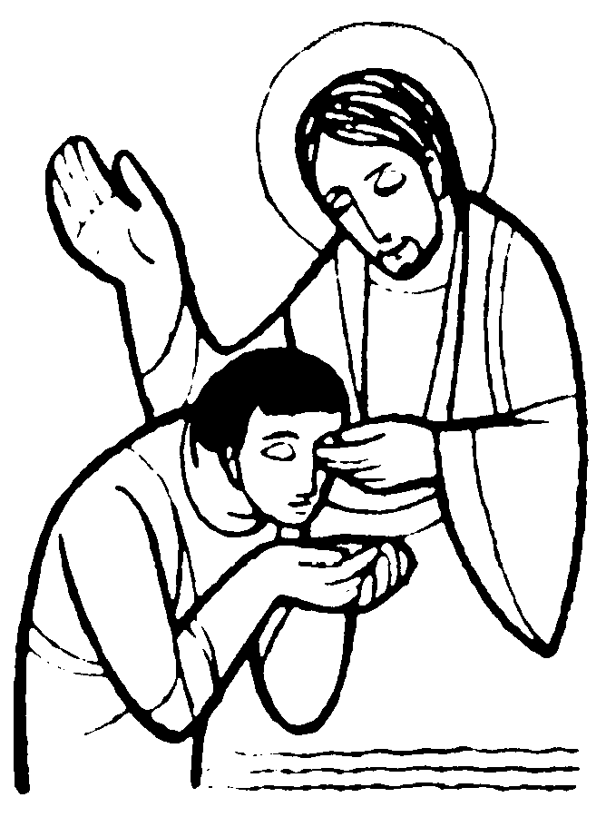

“Mi ha posto

del fango
sopra gli occhi,
mi sono lavato
e
ci vedo”

Celebrazione comunitaria
della Penitenza

Quaresima

“Mi ha posto del fango sopra gli occhi,
mi sono lavato e ci vedo”
Celebrazione comunitaria della Penitenza

Canto d’ingresso: Un cuore nuovo
Cel.: Nel nome del Padre…

Tutti: Amen.
Cel.: A voi fratelli e sorelle, santificati in Cristo Gesù, chiamati ad essere santi insieme a tutti quelli che in ogni luogo invocano il nome del Signore nostro Gesù Cristo: grazia e pace da Dio Padre nostro e dal Signore Gesù Cristo.
Tutti: E con il tuo spirito.

Guida: Nella celebrazione di questa sera vogliamo ripercorrere il cammino battesimale che la liturgia domenicale ci ha proposto in questo periodo di quaresima.
Anche noi come la Samaritana abbiamo bisogno di dissetarci di quell’acqua che solo il Signore ci dona; anche noi come il cieco abbiamo necessità di essere guariti dalla nostra cecità; anche noi come Lazzaro dobbiamo essere liberati dalle bende del nostro peccato.
Alcuni segni verranno posti in evidenza: la luce, la parola e l’acqua. Essi ci aiuteranno a riflettere maggiormente sulla nostra vita e sul nostro rapporto con il Signore e con i fratelli per essere accoglienti al mistero pasquale.

Cel.: Carissimi fratelli e sorelle, siamo qui riuniti per celebrare e accogliere nella nostra vita la misericordia di Dio e il suo amore infinito per ciascuno di noi.
Perché possiamo presentarci in verità e sincerità al Signore e celebrare i frutti del suo perdono, invochiamo lo Spirito Santo, perché illumini le nostre menti e ci insegni a chiedere e accogliere il perdono di Dio. Preghiamo insieme:

Tutti: (cantando) Spirito di Dio scendi su di noi (2 volte)
L. Vieni, purificatore dei peccati, medico delle ferite.
Vieni fortezza dei fragili, ristoratore di quelli che cadono

Tutti: (cantando) Spirito di Dio scendi su di noi (2 volte)
Vieni maestro degli umili, speranza dei poveri, ristoro dei sofferenti.
Vieni Spirito di sapienza: donaci la luce
per scegliere le vie della riconciliazione e della pace.

Tutti: (cantando) Spirito di Dio scendi su di noi (2 volte)

L. Rivestici di te ed esaudiscici, affinché secondo l’abbondanza della tua misericordia, piaccia la nostra piccolezza alla tua grandezza, La nostra debolezza alla tua forza.

Tutti: (cantando) Spirito di Dio scendi su di noi (2 volte)

Guida: Prima della proclamazione della Parola, viene ora acceso il cero e aperta la bibbia.
La proclamazione del Vangelo avverrà in modo dialogato. Le parole del cieco saranno pronunciate da tutti noi.


Tutti: Apri o Signore, i nostri occhi alla tua luce.
Cel.: Signore, tu che per noi sei sole senza tramonto, fa’ che la tua Parola risuoni sempre tra noi, sia luce vera a nostri passi, gioia e pace ai nostri cuori. Fa’ che illuminati dal tuo Spirito l’accogliamo con fede viva per scorgere nel buio delle vicende umane i segni della tua presenza.
Tutti: Apri o Signore, i nostri occhi alla tua luce.

Canto: Il Signore è la luce vince la notte.
GLORIA, GLORIA CANTIAMO AL SIGNORE.
GLORIA, GLORIA CANTIAMO AL SIGNORE.
Cel. Il Signore sia con voi
Tutti: E con il tuo Spirito
Cel. Dal Vangelo secondo Giovanni (9, 1-43)
Tutti: Gloria a te Signore
L1=Cronista; =Gesù; L2=Altri personaggi; L3=Genitori Tutti=Cieco
L1. Gesù, passando, vide un uomo cieco dalla nascita e i suoi discepoli lo interrogarono:
L.2: Rabbì, chi ha peccato, lui o i suoi genitori, perché egli nascesse cieco? L.1 Rispose Gesù:
 Né lui ha peccato né i suoi genitori, ma è così perché si manifestassero in lui le opere di Dio. Dobbiamo compiere le opere di colui che mi ha mandato finché è giorno; poi viene la notte, quando nessuno può più operare. Finché sono nel mondo, sono la luce del mondo
L1. Detto questo sputò per terra, fece del fango con la saliva, spalmò il fango sugli occhi del cieco e gli disse:
 “Va’ a lavarti nella piscina di Sìloe”
L.1 (che significa Inviato). Quegli andò, si lavò e tornò che ci vedeva. Allora i vicini e quelli che lo avevano visto prima, poiché era un mendicante, dicevano:
L.2 “Non è egli quello che stava seduto a chiedere l’elemosina?”.
L.1 Alcuni dicevano:
L.2 “È lui”;
L.1 altri dicevano:
L.2 “No, ma gli assomiglia”.
L.1 Ed egli diceva:
Tutti “Sono io! ”.
L1 Allora gli chiesero:
L2 “Come dunque ti furono aperti gli occhi? ”.
L1 Egli rispose:
Tutti “Quell’uomo che si chiama Gesù ha fatto del fango, mi ha spalmato gli occhi e mi ha detto: Va’ a Sìloe e lavati! Io sono andato e, dopo essermi lavato, ho acquistato la vista”.
L1 Gli dissero:
L2 “Dov’è questo tale? ”.
L1 Rispose:
Tutti “Non lo so”.
L1 Intanto condussero dai farisei quello che era stato cieco: era infatti sabato il giorno in cui Gesù aveva fatto del fango e gli aveva aperto gli occhi. Anche i farisei dunque gli chiesero di nuovo come avesse acquistato la vista. Ed egli disse loro:
Tutti “Mi ha posto del fango sopra gli occhi, mi sono lavato e ci vedo”.
L1 Allora alcuni dei farisei dicevano:
L2 “Quest’uomo non viene da Dio, perché non osserva il sabato”.
L1 Altri dicevano:
L2 “Come può un peccatore compiere tali prodigi? ”.
L1 E c’era dissenso tra di loro. Allora dissero di nuovo al cieco:
L2 “Tu che dici di lui, dal momento che ti ha aperto gli occhi? ”.
L1 Egli rispose:
Tutti “È un profeta! ”.
L1 Ma i Giudei non vollero credere di lui che era stato cieco e aveva acquistato la vista, finché non chiamarono i genitori di colui che aveva ricuperato la vista. E li interrogarono:
L2 “È questo il vostro figlio, che voi dite esser nato cieco? Come mai ora ci vede? ”.
L1 I genitori risposero:
L3 “Sappiamo che questo è il nostro figlio e che è nato cieco; come poi ora ci veda, non lo sappiamo, né sappiamo chi gli ha aperto gli occhi; chiedetelo a lui, ha l’età, parlerà lui di se stesso”.
L1 Questo dissero i suoi genitori, perché avevano paura dei Giudei; infatti i Giudei avevano già stabilito che, se uno lo avesse riconosciuto come il Cristo, venisse espulso dalla sinagoga. Per questo i suoi genitori dissero: “Ha l’età, chiedetelo a lui! ”. Allora chiamarono di nuovo l’uomo che era stato cieco e gli dissero:
L2 “Da’ gloria a Dio! Noi sappiamo che quest’uomo è un peccatore”.
L1 Quegli rispose:
Tutti “Se sia un peccatore, non lo so; una cosa so: prima ero cieco e ora ci vedo”.
L1 Allora gli dissero di nuovo:
L2 “Che cosa ti ha fatto? Come ti ha aperto gli occhi? ”.
L1 Rispose loro:
Tutti “Ve l’ho già detto e non mi avete ascoltato; perché volete udirlo di nuovo? Volete forse diventare anche voi suoi discepoli? ”.
L1 Allora lo insultarono e gli dissero:
L2 “Tu sei suo discepolo, noi siamo discepoli di Mosè! Noi sappiamo infatti che a Mosè ha parlato Dio; ma costui non sappiamo di dove sia”.
L1 Rispose loro quell’uomo:
Tutti “Proprio questo è strano, che voi non sapete di dove sia, eppure mi ha aperto gli occhi. Ora, noi sappiamo che Dio non ascolta i peccatori, ma se uno è timorato di Dio e fa la sua volontà, egli lo ascolta. Da che mondo è mondo, non s’è mai sentito dire che uno abbia aperto gli occhi a un cieco nato. Se costui non fosse da Dio, non avrebbe potuto far nulla”.
L1 Gli replicarono:
L2 “Sei nato tutto nei peccati e vuoi insegnare a noi? ”.
L1 E lo cacciarono fuori. Gesù seppe che l’avevano cacciato fuori, e incontratolo gli disse:
 “Tu credi nel Figlio dell’uomo?”.
L1 Egli rispose:
Tutti “E chi è, Signore, perché io creda in lui?”.
L1 Gli disse Gesù:
 “Tu l’hai visto: colui che parla con te è proprio lui”.
L1 Ed egli disse:
Tutti “Io credo, Signore! ”.
L1 E gli si prostrò innanzi. Gesù allora disse:
 “Io sono venuto in questo mondo per giudicare, perché coloro che non vedono vedano e quelli che vedono diventino ciechi”.
L1 Alcuni dei farisei che erano con lui udirono queste parole e gli dissero:
L2 “Siamo forse ciechi anche noi? ”.
L1 Gesù rispose loro:
 “Se foste ciechi, non avreste alcun peccato; ma siccome dite: Noi vediamo, il vostro peccato rimane”.
Parola del Signore
Pausa di silenzio
Breve omelia
Guida: Mentre reciteremo il polisalmo, viene ora portata una brocca d’acqua ed un catino. L’acqua sarà versata nel catino, e sarà poi benedetta; essa ci ricorderà il nostro battesimo.
Come il cieco anche noi siamo invitati a lavarci. Perciò, dopo le confessioni, ognuno di noi si laverà gli occhi con quest’acqua.

Polisalmo
L1 Dio fa cose grandi e incomprensibili, meraviglie senza numero,
dà la pioggia alla terra e manda le acque sulle campagne (Gb 5,9-10)
TUTTI Dalle tue alte dimore irrighi i monti,
con il frutto delle tuo opere sazi la terra.
L2 Fai crescere il fieno per gli armenti e l’erba al servizio dell’uomo,
perché tragga alimento dalla terra (Sal 104,13-14)
TUTTI Tu visiti la terra e la disseti: la ricolmi delle sue ricchezze. Il fiume di Dio è gonfio di acque;
tu fai crescere il frumento per gli uomini.
L1 Così prepari la terra: ne irrighi i solchi, ne spiani le zolle,
la bagni con le piogge e benedici i suoi germogli.
TUTTI Coroni l’anno con i tuoi benefici,
al tuo passaggio stilla l’abbondanza.
L2 Stillano i pascoli del deserto e le colline si cingono di esultanza.
TUTTI I prati si coprono di greggi,
le valli si ammantano di grano;
tutto canta e grida di gioia

Canto: ACQUA VIVA SEI SIGNORE, IO MI PERDO NEL TUO MARE
CORRO NELLA TUA CORRENTE, GRIDO LA MIA LIBERTA’. (2v.)

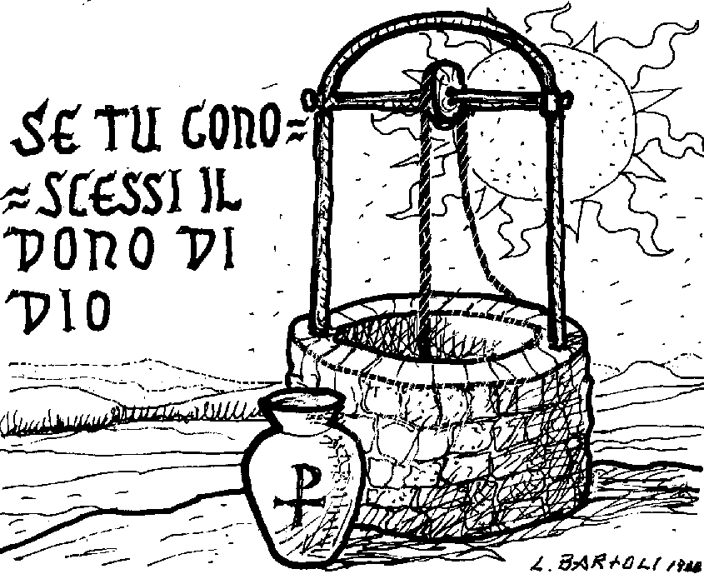
Benedizione dell’acqua
Cel.: Signore onnipotente, ascolta la preghiera del tuo popolo:
Tu che in Gesù hai saputo attendere la Samaritana al pozzo ed offrirle la tua acqua viva che disseta per l’eternità;
tu che in Gesù hai lavato gli occhi del cieco donandogli la luce della fede,
(immerge la mano nell’acqua)
ravviva in noi Signore, nel segno dell’acqua benedetta, il ricordo del nostro Battesimo.
Come hai sciolto dalle bende della morte Lazzaro,
così liberaci dai nostri peccati e donaci il tuo perdono.
Per Cristo nostro Signore.
TUTTI: Amen

Cel.: Ora fratelli, riconosciamo i nostri peccati davanti a Dio, e chiediamogli perdono dicendo…
Tutti: Confesso a Dio onnipotente…

Guida: Ora i sacerdoti si dispongono intorno alla chiesa per le confessioni.
Come si è sottolineato prima, dopo l’assoluzione siamo invitati a venirci a lavare gli occhi.
Durante questo tempo, pregheremo e canteremo assieme, e ci saranno anche momenti di silenzio per la riflessione personale.

CONFESSIONI INDIVIDUALI

Canto: Dal profondo
Dal profondo a te grido Signore,  ascolta la mia preghiera  Signore dammi ascolto  Non guardare alle mie colpe. | Io confido nel mio Signore  Confido nella sua parola;  in Lui è la vita  perdono dei peccati. (2 volte)

L Facci tornare a te, Signore, e noi ritorneremo!
TUTTI: Facci tornare a te, Signore, e noi ritorneremo!
L O Dio, grazie al quale distinguiamo il bene dal male,
grazie al quale fuggiamo il male e perseguiamo il bene:
TUTTI: Facci tornare a te, Signore, e noi ritorneremo!
L Dio che ci spogli di quel che non è, per rivestirci di quel che è;
che ci fortifichi e ci guidi alla piena verità:
TUTTI: Facci tornare a te, Signore, e noi ritorneremo!
L Dio che ci conduci fino alla porta e che fai sì che essa si apra a coloro che bussano:
TUTTI: Facci tornare a te, Signore, e noi ritorneremo!
L Dio che ci purifichi,
Dio che ci doni il pane della vita,
Dio grazie al quale siamo assetati di quell’acqua che, una volta bevuta, disseta per sempre:
TUTTI: Facci tornare a te, Signore, e noi ritorneremo!

Canto: Io ti esalterò

Dal salmo 118
L1 Beato l’uomo di integra condotta,
che cammina nella legge del Signore.
Beato chi è fedele ai suoi insegnamenti
e lo cerca con tutto il cuore.
L2 Come potrà un giovane tenere pura la sua vita?
Custodendo le tue parole.
Con tutto il cuore ti cerco:
non farmi deviare dai tuoi precetti
TUTTI Sii buono con il tuo servo e avrò vita,
custodirò la tua parola.
Aprimi gli occhi perché io veda
Le meraviglie della tua legge.
L1 Io sono prostrato nella polvere;
dammi vita secondo la tua parola.
Ti ho manifestato le mie vie e mi hai risposto;
insegnami i tuoi voleri.
L2 La mia sorte, ho detto, Signore
È custodire le tue parole.
Con tutto il cuore ti ho supplicato,
fammi grazia secondo la tua promessa.
TUTTI Hai fatto il bene al tuo servo, Signore,
secondo la tua parola.
Insegnami il senno e la saggezza,
perché ho fiducia nei tuoi comandamenti.
L1 Mi consumo nell’attesa della tua salvezza,
spero nella tua parola.
Si consumano i miei occhi dietro la tua promessa,
mentre dico: “Quando mi darai conforto?”
L2 La tua parola, Signore, è stabile come il cielo.
La tua fedeltà dura per ogni generazione;
hai fondato la terra ed essa è salda.
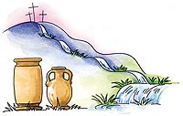
TUTTI Gloria al padre e al figlio…

Canto: Symbolum ’80

Dopo le confessioni:
Cel.: O Dio, nostro Padre, tu hai mandato il tuo unico figlio, Gesù il nostro Signore, perché assumesse la nostra natura umana e condividesse con noi tutto eccetto il peccato. Egli ci hai liberati dal peccato e dalla morte e ha aperto per noi le porte del tuo Regno.
Padre buono, concedi a noi tuoi fedeli, che ci siamo riconciliati con te, la tua misericordia. Accetta il nostro grazie. Vogliamo benedire oggi e per sempre il tuo nome con le parole che tuo Figlio Gesù ci ha lasciato:
Padre nostro che sei nei cieli…

Scambio della pace:
Cel.: Signore Gesù Cristo che hai detto ai tuoi apostoli:
TUTTI: “Vi do un comandamento nuovo: che vi amiate gli uni gli altri come io vi ho amato”
Cel.: Perdona le nostre divisioni e dona alla tua Chiesa unità e pace. Tu che vivi e regni nei secoli dei secoli.
Tutti: Amen.
Cel.: Scambiamoci ora un segno di pace.

Conclusione
Cel.: Il Signore sia con voi.
Tutti: E con il tuo spirito.
Cel.: O Dio, Padre misericordioso, che conosci i pensieri e vedi i segreti dei cuori, concedici di vivere alla tua presenza, resi figli nel tuo Figlio Gesù, purificati nell’intimo e rinnovati nell’amore e nella fedeltà alla tua Parola. Te lo chiediamo per Cristo nostro Signore.
Tutti: Amen.
Cel.: E la benedizione di Dio onnipotente, Padre e Figlio e Spirito Santo scenda su di voi e con voi rimanga sempre.
Tutti: Amen.
Cel.: Il Signore vi ha perdonato. Andate in pace e camminate sulla via dei suoi comandamenti.
Tutti: Rendiamo grazie a Dio.

Canto: Ti lodino i popoli Dio

